学生清华网站新版本部署步骤

1．打包

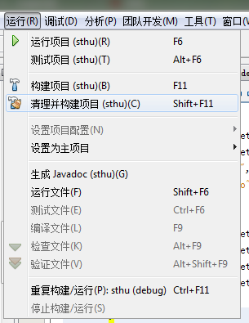

在Netbeans中选择清理并构建项目，在build/web文件夹下即可得到完整的项目文件包。

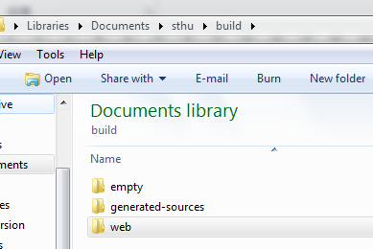

2. 替换ApplicationContext.xml

ApplicationContext.xml里包含有数据库连接信息，以及一些和服务器配置有关的配置项，需要用服务器版的ApplicationContext.xml替换。请用/doc/部署手册/ApplicationContext.xml替换/build/web/WEB-INF/ApplicationContext.xml。请注意是build中的文件而不是src中的ApplicationContext.xml，替换错误将导致本地或服务器无法运行网站。文件中有敏感信息，请勿泄露。

3. 上传网站

请使用远程桌面连接到166.111.17.5以上传网站。SecureCRT和SecureFX都可以用作上传文件，SecureFX要方便一些。连接计算中心机房的密码是student。

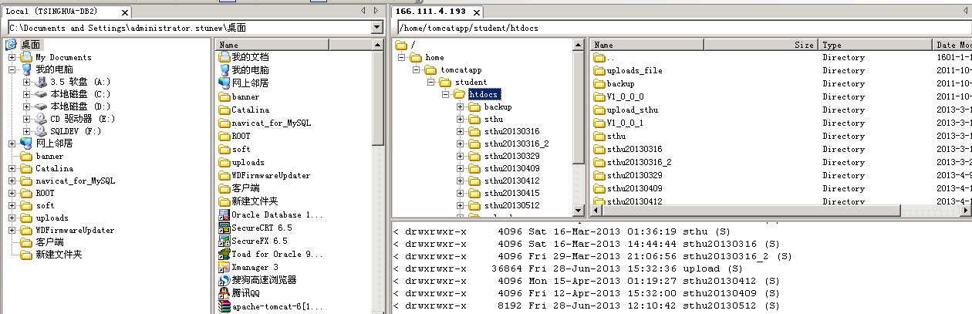

请将web文件夹下的所有内容，传送到/home/tomcatapp/student/htdocs/sthuxxxxxxxx目录下，其中xxxxxxxx是当天的日期，如20130628。必须保证网站内容直接就在sthuxxxxxxxx目录下，而没有任何的嵌套，否则网站将无法正常运行。

由于193和193(1)两个电脑共享这一块硬盘区域，所以只要在任何一个连接上上传即可。

上传完毕请及时关闭SecureFX。

4. 连接upload文件夹

打开SecureCRT，密码student，任选193或者193(1)连接。进入刚刚上传了文件的文件夹sthuxxxxxxxx。它看起来这样：

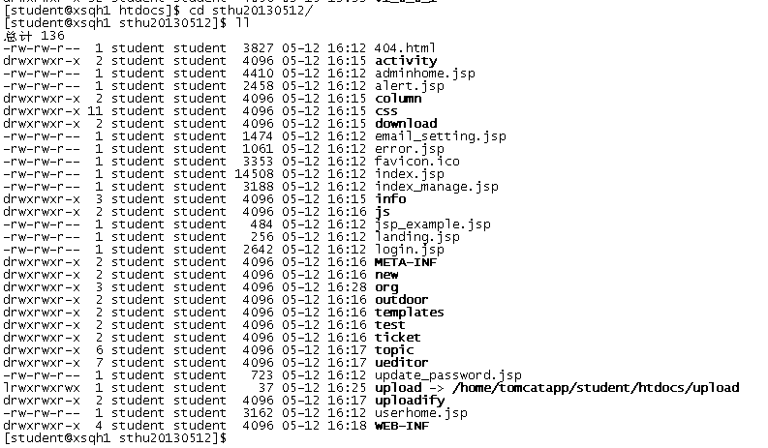

当然，里面upload连接是没有的。我们需要自己连接。

输入ln –s /home/tomcatapp/student/htdocs/upload upload，将upload文件夹和上一层目录的upload文件夹进行连接。Upload文件夹保存有所有用户上传的附件，如果不进行连接，将会导致网站丢失所有历史的上传数据。

5. 更新网站

分别打开193和193(1)的连接，进入bin目录：

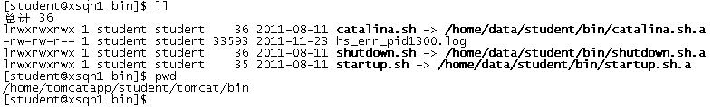

分别在两个连接上执行./catalinash stop，停止服务器运行。请注意，只有服务器停止后下面的文件操作才能正常进行！

任意选择一个链接，进行下面操作。

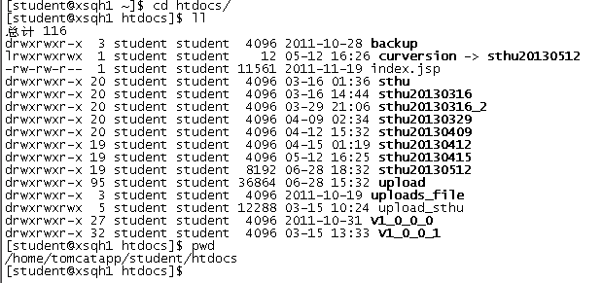

重新进入htdocs目录，输入rm curversion删除软链接，再重建软链接到新版本上，输入ln –s sthu2013xxxx curversion。注意curversion拼写。这样，网站就从原有版本切换到新版本上了。

分别在两个连接上重新进入bin文件夹，执行./catalina.sh start启动服务器。

一定要注意，193和193(1)是两台电脑但是共享同一块硬盘，所以更新文件的操作都只要执行一次即可，但是启动网站需要在两台机器上分别执行，以实现更大的负载能力。

一分钟后网站应该即可访问，检查是否有问题。